令和３年４月　　日

秋田県企画振興部調査統計課

令和２年国勢調査人口速報集計（秋田県）

|  |
| --- |
| **秋田県の総人口（令和２年１０月１日現在）**  **９６０，１１３人** |

　　　　総人口　　 　　　９６０，１１３人

　　　　　　　　　　男　　 　　　４５２，４７９人

　　　　　　　　　　　　女　　 　　　５０７，６３４人

　　　　世帯数　　 　　　３８５，４２２世帯

＜　概　要　＞

１　令和２年国勢調査における総人口は、９６０，１１３人となり、平成２７年国勢調査（以下「前回

調査」）に比べて、６３，００６人（６．２％）減少した。

２　市部人口は、８７１，６５４人となり、前回調査に比べて、５４，１５２人（５．８％）減少した。

郡部人口は、８８，４５９人となり、前回調査に比べて、８，８５４人（９．１％）減少した。

３　市町村別人口では、前回調査に比べて、１村で増加し、２４市町村で減少した。

このうち、増加したのは、東成瀬村で、３．７％（９７人）の増加となっている。また、減少率が最も大きいのは、藤里町で、１３．７％（４６１人）の減少となっている。

４　世帯数は、３８５，４２２世帯となり、前回調査に比べて、３，１３８世帯（０．８％）減少した。

一世帯当たり人員は、２．４９人となり、前回調査に比べて、０．１４人減少した。

（利用上の注意）

１　この秋田県集計は、各市町村から提出された要計表（調査区ごとの人口、世帯数の一覧表）をとりまとめたものです。

２　総務省が公表する人口速報集計と、相違する場合があります。

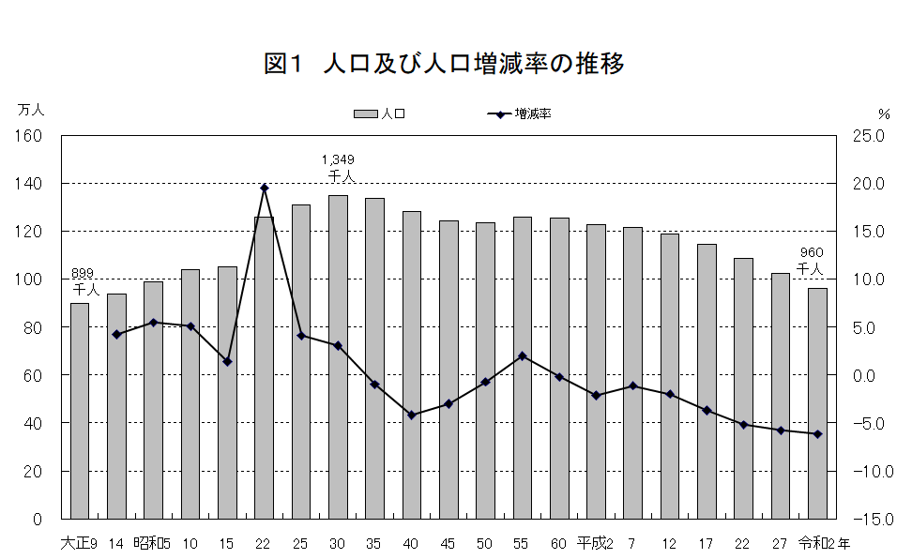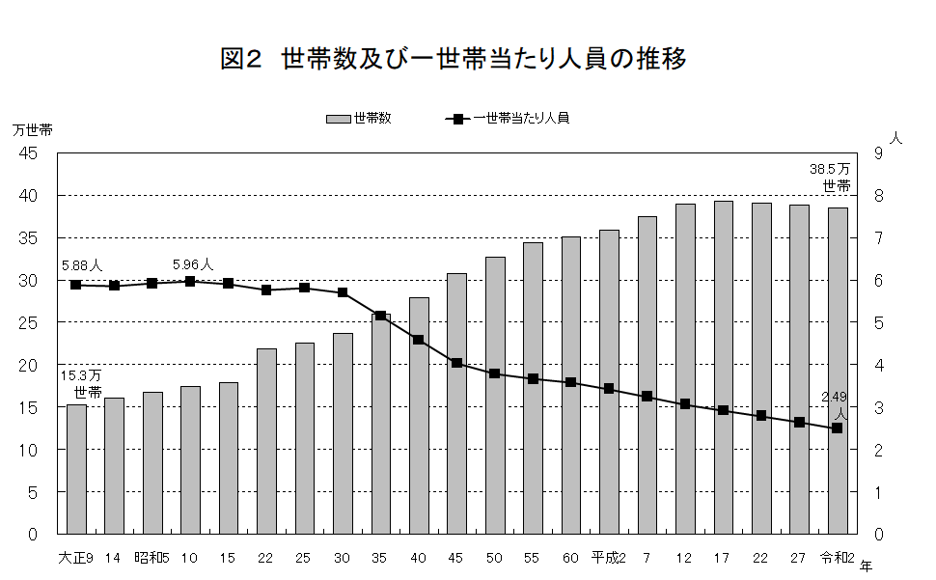

【参考】

今後の主な公表予定（総務省統計局）

|  |  |  |  |
| --- | --- | --- | --- |
| 公表予定 | 区　分　及　び　内　容 | | 地　　域 |
| 令和3年6月 | 速報集計 | **人口速報集計（要計表による人口集計）**  男女別人口及び世帯数の早期公表 | 全国  都道府県  市区町村 |
| 令和3年11月 | 基本集計 | **人口等基本集計**  人口、世帯、住居に関する結果及び外国人、高齢  者世帯等に関する結果 | 全国  都道府県  市区町村 |
| 令和4年5月 | 基本集計 | **就業状態等基本集計**  人口の労働力状態、夫婦、子供のいる世帯等の産  業・職業大分類別構成に関する結果 | 全国  都道府県  市区町村 |
| 令和4年7月 | 従業地・  通学地集計 | **従業地・通学地による人口・就業状態等集計**  従業地・通学地による人口の基本的構成及び就業  者の産業・職業大分類別構成に関する結果 | 全国  都道府県  市区町村 |
| 令和4年2月 | 人口移動集計 | **移動人口の男女・年齢等集計**  人口の転出入状況に関する結果 | 全国  都道府県  市区町村 |
| 令和4年8月 | 人口移動集計 | **移動人口の就業状態等集計**  移動人口の労働力状態、産業・職業大分類別構成  に関する結果 | 全国  都道府県  市区町村 |
| 令和4年12月 | 抽出詳細集計 | **抽出詳細集計**  就業者の産業・職業小分類別構成等に関する詳細  な結果 | 全国  都道府県  市区町村 |
| 該当する基本集計等の公表後 | 小地域集計 | **人口等基本集計に関する集計**  **就業状態等基本集計に関する集計**  **従業地・通学地による人口・就業状態等集計に関す**  **る集計**  **移動人口の男女・年齢等集計に関する集計** | 町丁・字等  基本単位区  地域メッシュ |